Финансовый управляющий Шелеповой Натальи Александровны Косточкина Мария Васильевна

163046, Архангельская область, Архангельск, Воскресенская, 59, 2 этаж, тел.: 89600091050, эл. почта: mkostochkina00@mail.ru

Дата: 16 июня 2026 г. | Место составления: Архангельская область, город Архангельск, ул. Воскресенская, д. 59
Решение об оценке имущества гражданина
Наименование арбитражного суда, в производстве которого находится дело о банкротстве | Арбитражный суд Сахалинской области
Номер дела | А59-3278/2025
Дата принятия судебного акта о введении процедуры банкротства | 17.07.2025 г.
Дата назначения арбитражного управляющего | 17.07.2025 г.
Сведения об арбитражном управляющем
Наименование саморегулируемой организации арбитражных управляющих, членом которой является арбитражный управляющий | Союз "Саморегулируемая организация "Гильдия арбитражных управляющих"
Номер и дата регистрации в едином государственном реестре саморегулируемых организаций арбитражных управляющих | 001-5 от 19.12.2002
Наименование страховой организации, с которой заключен договор о страховании ответственности арбитражного управляющего | Общество с ограниченной ответственностью «Страховой Дом
Номер договора страхования, дата его заключения и срок действия | 17420/700/25 от 24.06.2025, действителен с 24.06.2025 г. по 23.06.2026 г.
Адрес для направления корреспонденции арбитражному управляющему | 163046, Архангельская область, Архангельск, Воскресенская, 59, 2 этаж
Сведения о должнике
Ф.И.О. | Шелепова Наталья Александровна
Дата рождения | 13.06.1976
Место рождения | п.Ильинский Томаринского района, Сахалинской области
ИНН | 650403874641
СНИЛС | 085-049-083 73
Место жительства | 693000, г. Южно-Сахалинск, кв-л Весточка, д.3, кв. 3
В соответствии с п. 2 ст. 213.26 Федерального закона от 26.10.2002 № 127-ФЗ «О несостоятельности (банкротстве)» (далее – Закон о банкротстве) оценка имущества гражданина, которое включено в конкурсную массу в соответствии с настоящим Федеральным законом, проводится финансовым управляющим самостоятельно, о чем финансовым управляющим принимается решение в письменной форме. Проведенная оценка может быть оспорена гражданином, кредиторами, уполномоченным органом в деле о банкротстве гражданина.
Оценка рыночной стоимости имущества должника проводится в целях определения начальной цены продажи имущества в процедуре реализации имущества, для предоставления в деле о банкротстве гражданина в суд, гражданину, кредиторам, уполномоченным органам.
В соответствии со ст. 14 Федерального закона от 29.07.1998 № 135-ФЗ «Об оценочной деятельности в Российской Федерации» оценщик имеет право применять самостоятельно методы проведения оценки объекта оценки в соответствии со стандартами оценки. Основными подходами, используемыми при проведении оценки, являются сравнительный, доходный и затратный подходы. Финансовый управляющий считает целесообразным отказаться от применения затратного и доходного подхода по причине отсутствия у финансового управляющего обоснованной и надежной информации о будущих доходах и расходах, связанных с оцениваемыми объектами, а также в связи с наличием достаточного количества объектов-аналогов на рынке для расчета сравнительным подходом.
Сравнительный подход служит для оценки рыночной стоимости объекта исходя из методов оценки, основанных на получении стоимости объекта оценки путем сравнения оцениваемого объекта с объектами-аналогами которые были проданы или предложены в продажу.
На основании п. 2 ст. 213.26 Закона о банкротстве, финансовый управляющий принял решение о самостоятельном проведении оценки имущества, включенного в конкурсную массу должника, путем проведения сравнительного анализа рыночных цен на аналогичное по характеристикам имущество, с учетом технических характеристик и корректировки на текущее состояние имущества должника на момент проведения оценки.
В результате проведения сравнительного анализа среднерыночной стоимости объектов, имеющих схожие характеристики с учетом корректировки на текущее состояние имуществ должника, финансовым управляющим определена следующая стоимость имущества должника по состоянию на 4 июня 2026 г.:
№ п/п | Наименование, характеристика объекта | Рыночная стоимость,руб.
1 | Регистрационный знак: М141CA 65  Идентификационный номер (VIN): ОТСУТСТВУЕТ  Тип ТС: ЛЕГКОВЫЕ УНИВЕРСАЛ  Марка, модель: TOYOTA CAMI  Год выпуска ТС: 2002  Цвет: РОЗОВЫЙ  Разрешенная макс. масса: 1335 кг  Масса без нагрузки: 1060 кг  Кузов № J102E-007595  Залоговый автомобиль | 182 199
Итого: |  | 182 199

При проведении оценки рыночной стоимости имущества должника финансовый управляющий руководствовался федеральными стандартами оценки и Федеральным законом от 29.07.1998 № 135-ФЗ «Об оценочной деятельности в Российской Федерации».
ОПИСАНИЕ ЛОТА 1:

Техническое состояние не проверялось финансовым управляющим.

Лот №1, аналог 1: цена 350 000 руб.

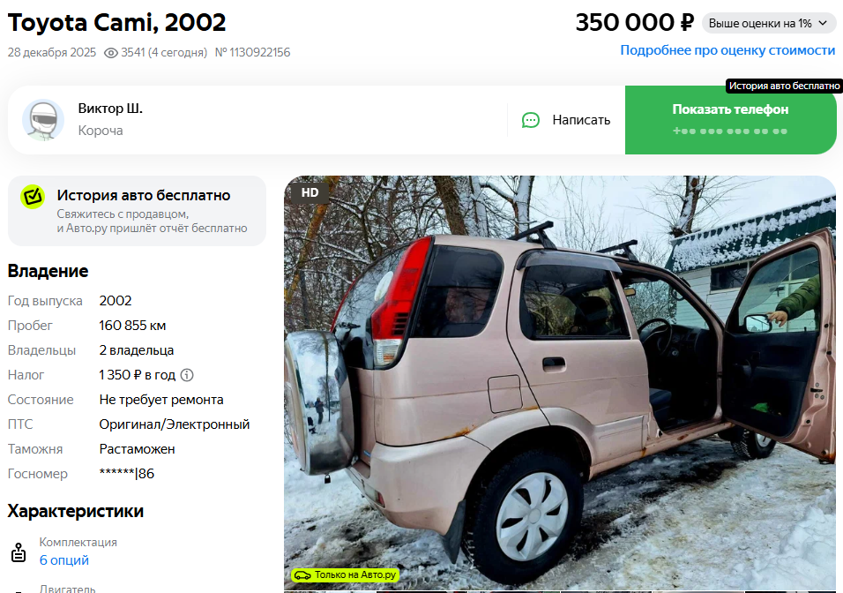

https://auto.ru/cars/used/sale/toyota/cami/1130922156-e97aa9b3/

Лот №1, аналог 2, цена: 179 900 руб.

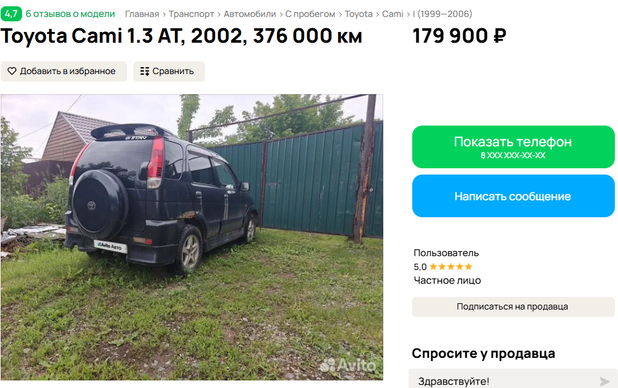
https://www.avito.ru/kopeysk/avtomobili/toyota_cami_1.3_at_2002_376_000_km_8142949498?context=H4sIAAAAAAAA_wE_AMD_YToyOntzOjEzOiJsb2NhbFByaW9yaXR5IjtiOjA7czoxOiJ4IjtzOjE2OiJBbzU3aUNHOFNwY0t5RGp6Ijt9ptp2-D8AAAA

Лот №1, аналог 3, цена: 30 000 руб.

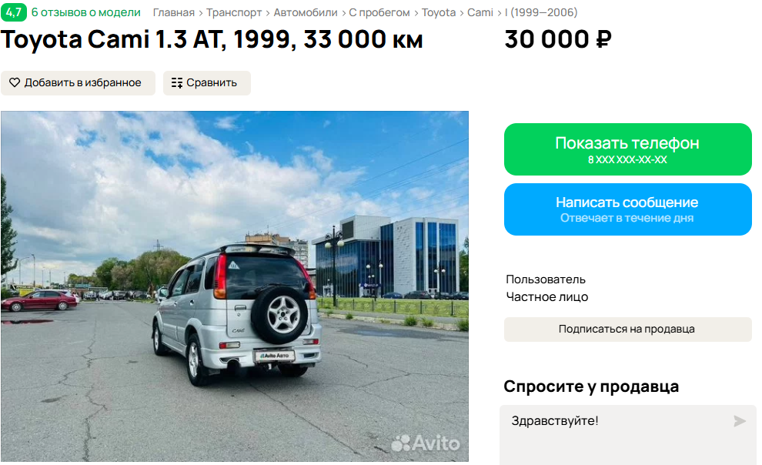

https://www.avito.ru/omsk/avtomobili/toyota_cami_1.3_at_1999_33_000_km_7961391762?context=H4sIAAAAAAAA_wE_AMD_YToyOntzOjEzOiJsb2NhbFByaW9yaXR5IjtiOjA7czoxOiJ4IjtzOjE2OiJBbzU3aUNHOFNwY0t5RGp6Ijt9ptp2-D8AAAA

Лот №1, аналог 4, цена: 170 000 руб.

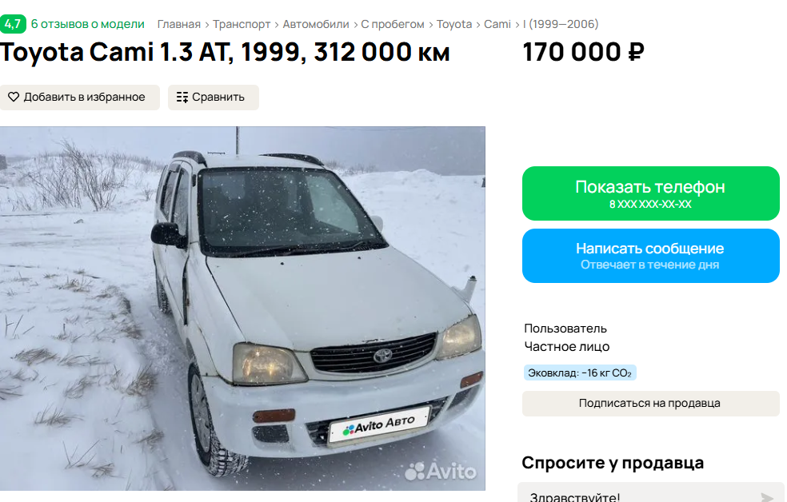
https://www.avito.ru/nevelsk/avtomobili/toyota_cami_1.3_at_1999_312_000_km_7900829331?context=H4sIAAAAAAAA_wE_AMD_YToyOntzOjEzOiJsb2NhbFByaW9yaXR5IjtiOjA7czoxOiJ4IjtzOjE2OiJBbzU3aUNHOFNwY0t5RGp6Ijt9ptp2-D8AAAA

Лот №1, аналог 5, цена: 189 999 руб.

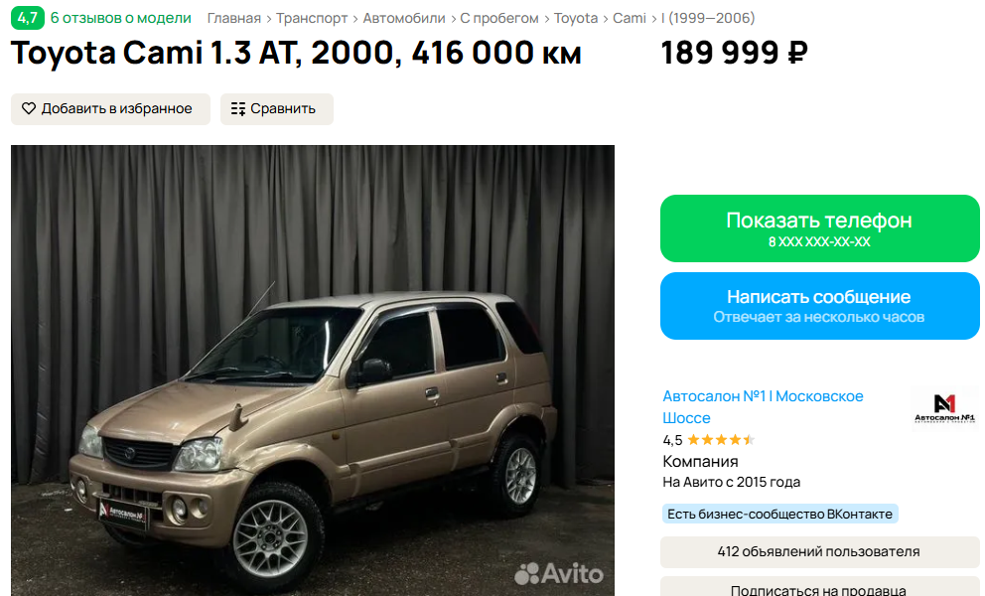

https://www.avito.ru/nizhniy_novgorod/avtomobili/toyota_cami_1.3_at_2000_416_000_km_7860266870?context=H4sIAAAAAAAA_wE_AMD_YToyOntzOjEzOiJsb2NhbFByaW9yaXR5IjtiOjA7czoxOiJ4IjtzOjE2OiJBbzU3aUNHOFNwY0t5RGp6Ijt9ptp2-D8AAAA

Таким образом, средняя цена на лот №1 автомобиль, год выпуска: 2002 рассчитывается по формуле:

(350 000 + 170 000 + 30 000 + 170 000 + 189 999):5 = 182 199 рублей.

Итого, рыночная цена автомобиля лот №1 автомобиль, год выпуска: 2002 – 182 199 рублей.

Фото автомобиля и документы:



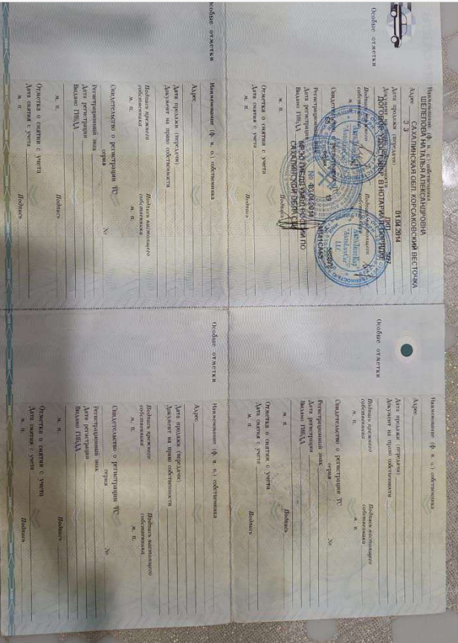

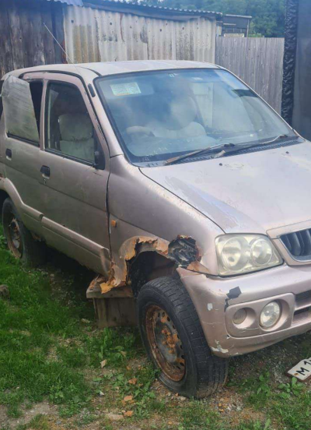
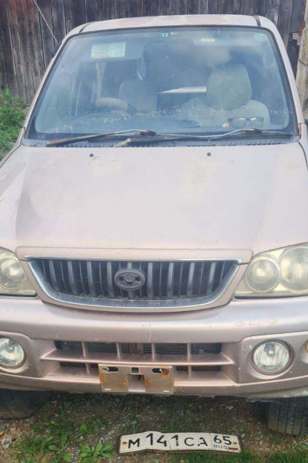
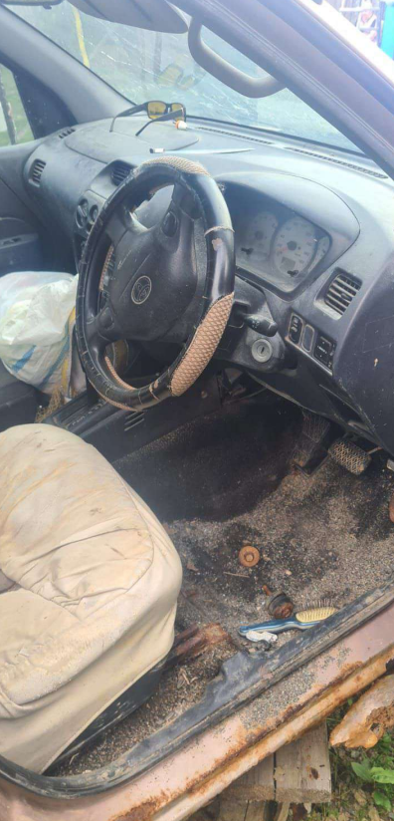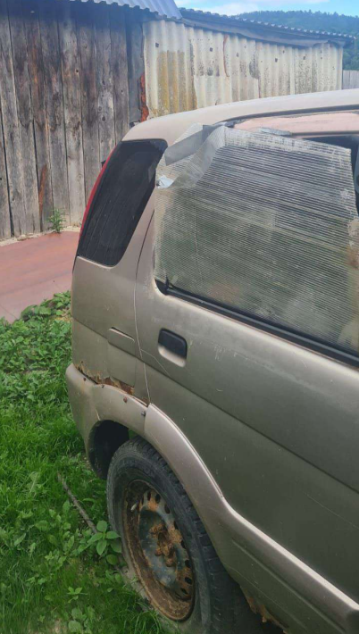

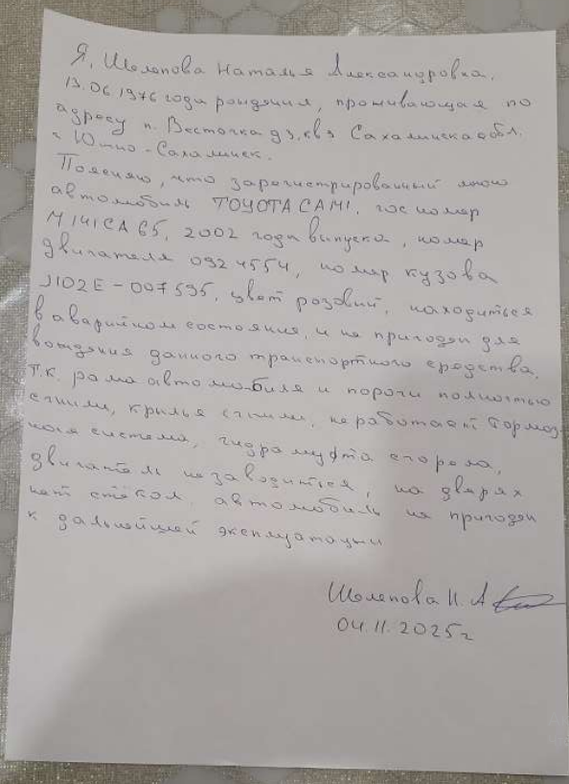

Финансовый управляющий  Шелеповой Натальи Александровны |  | М.В. Косточкина

